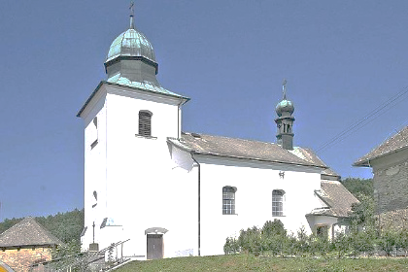Ctěný šlechtici, milá dámo,

Zveme tě na

královský výlet

Tentokrát přijmeme pozvání knížete Vrbaty v jeho Kostelci, kde nás bude hostit ve své tvrzi.

Sejdeme se v páteční den 10. února toho roku mezi 17 a 18 hodinou na místě (u kostela ve VK). Vezmi s sebou dostatek teplého oděvu a jedny večerní šaty na bál. Do měšce vem 100 zlatých (Kč) a do tlumoku spací vak a něco jídla (buchtu). Náš výlet bude ukončen slavnou mší v místním v kostele v neděli 12. února v 11 h, po které se již rozjedeme na svá panství. Svoji účast potvrď co nejdříve!

Na společné chvíle se těší

P.Ondřej Matula, rytíři a dámy z Rany

Pro rodiče:

Vyplňte přihlášku a pošlete na faru. Dítě přivezte v uvedený čas do Vrbatova Kostelce, nebo se domluvte s P.Ondřejem. Ubytování na faře na postelích ve spacáku. Vše potřebné jim sbalte. Zakončení hned po nedělní mši (oběd až doma). Kontakt: 732536873

Přihlašuji své dítě: nar.:

Bydliště: zdr.poj.:

Na Královský výlet do Vrbatova Kostelce 10. – 12.2.2017, pořádaný Ř.k. farností Raná.

Kontakt na rodiče:

Datum a podpis:

Ctěný šlechtici, milá dámo,

Zveme tě na

královský výlet

Tentokrát přijmeme pozvání knížete Vrbaty v jeho Kostelci, kde nás bude hostit ve své tvrzi.

Sejdeme se v páteční den 10. února toho roku mezi 17 a 18 hodinou na místě (u kostela ve VK). Vezmi s sebou dostatek teplého oděvu a jedny večerní šaty na bál. Do měšce vem 100 zlatých (Kč) a do tlumoku spací vak a něco jídla (buchtu). Náš výlet bude ukončen slavnou mší v místním v kostele v neděli 12. února v 11 h, po které se již rozjedeme na svá panství. Svoji účast potvrď co nejdříve!

Na společné chvíle se těší

P.Ondřej Matula, rytíři a dámy z Rany

Pro rodiče:

Vyplňte přihlášku a pošlete na faru. Dítě přivezte v uvedený čas do Vrbatova Kostelce, nebo se domluvte s P.Ondřejem. Ubytování na faře na postelích ve spacáku. Vše potřebné jim sbalte. Zakončení hned po nedělní mši (oběd až doma). Kontakt: 732536873

Přihlašuji své dítě: nar.:

Bydliště: zdr.poj.:

Na Královský výlet do Vrbatova Kostelce 10. – 12.2.2017, pořádaný Ř.k. farností Raná.

Kontakt na rodiče:

Datum a podpis: